**TOÁN 7 – TUẦN 2 – PHIẾU HÌNH HỌC SỐ 6**

**HAI ĐƯỜNG THẲNG VUÔNG GÓC- LUYỆN TẬP**

***Dạng 1: Vẽ hình theo yêu cầu***

**Bài 1**: Vẽ hai đường thẳng  và  vuông góc với nhau tại , trên đường thẳng  lấy hai điểm  sao cho  là trung điểm của. Trên đường thẳng  lấy hai điểm  sao cho. Ghi đầy đủ kí hiệu lên hình vẽ và chứng tỏ đường thẳng  là đường trung trực của đoạn thẳng và đường thẳng  là đường trung trực của đoạn thẳng.

**Bài 2**: Vẽ  có, vẽ  lần lượt là trung điểm của . Gọi ,,  lần lượt là ba đường trung trực của ba cạnh. Ghi đầy đủ kí hiệu lên hình vẽ và nêu nhận xét về giao điểm của ba đường thẳng trên.

***Dạng 2: Chứng minh, tính số đo góc***

**Bài 3**: Cho hai đường thẳng  và  vuông góc với nhau tại  . Vẽ tia  là tia phân giác của  và On là tia phân giác của . Tính số đo 

**Bài 4**: Vẽ tia  và  lần lượt là tia phân giác của hai góc  và kề bù.

a. Chứng tỏ: .

b. Vẽ tia  là tia đối của tia. Chứng tỏ 

**Bài 5:** Trong góc tù  lần lượt vẽ các tia  sao cho   và 

a. So sánh  và 

b. Vẽ tia  là tia phân giác của . Xét xem tia có phải là tia phân giác của  không? Vì sao?

**Bài 6**: Cho . Trong  vẽ các tia  sao cho 

a. Tính số đo các góc: ,  , 

b. Trên nửa mặt phẳng có bờ là đường thẳng  và chứa tia  ta vẽ tia  sao cho là tia phân giác của. Chứng tỏ rằng .

**TOÁN 7 – TUẦN 2 – PHIẾU 6**

**HAI ĐƯỜNG THẲNG VUÔNG GÓC - LUYỆN TẬP**

**HƯỚNG DẪN GIẢI**

***Dạng 1: Vẽ hình theo yêu cầu***

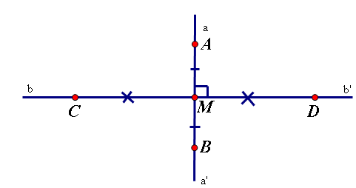**Bài 1:**

Ta có:  nên  tại  (vì hai điểm  và  thuộc đường thẳng ) (1)

và là trung điểm của  (2)

Từ (1) và (2) suy ra nên  là đường trung trực của  (theo định nghĩa đường trung trực)

Tương tự: là đường trung trực của .

**Bài 2:** Ba đường thẳng cùng đi qua một điểm và điểm đó cách đều 3 đỉnh của tam giác (sẽ được chứng minh ở chương sau lớp 7)



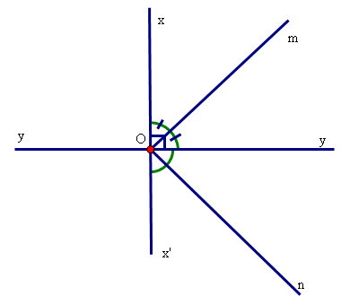**Bài 3:** Vì là tia phân giác của  nên

  (1)

Vì  là tia phân giác của  nên

 (2)

Ta có:   (Theo (1) và (2))



Vậy 

***Rút ra nhận xét: Hai tia phân giác của hai góc kề bù thì vuông góc với nhau.***

***Dạng 2: Chứng minh, tính số đo góc***

**Bài 4**: Vẽ tia  và  lần lượt là tia phân giác của hai góc  và kề bù.

a. Chứng tỏ: .

b. Vẽ tia  là tia đối của tia. Chứng tỏ 

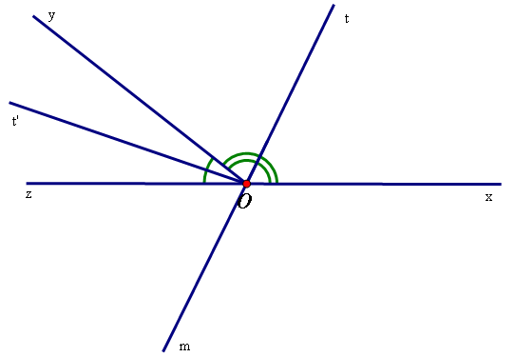**Bài 4**:

a) Vì  là tia phân giác của  nên (1)

Vì  là tia phân giác của nên (2)

Từ (1) và (2) ta có:  (vì và kề bù)



Vậy  hay .

b) Theo phần a ta có 

Vì là tia đối của tia  nên  và hai góc , là hai góc kề bù nên  hay 

Suy ra 

Vậy .

**Bài 5:**

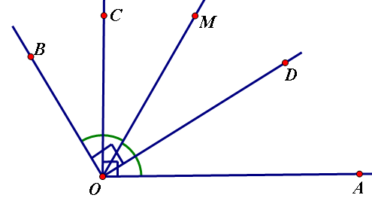 a) Vì  nên do đó  suy ra  (1)

Vì  nên do đó  suy ra  (2)

Từ (1) và (2) ta có **.**

b) Vì tia  là tia phân giác của  nên .

Mà ( do);

( do ).

Vậy ( cùng phụ với hai góc bằng nhau). (3)

Vì nằm giữa hai tia  và  và  (theo (3)) nên có phải là tia phân giác của .

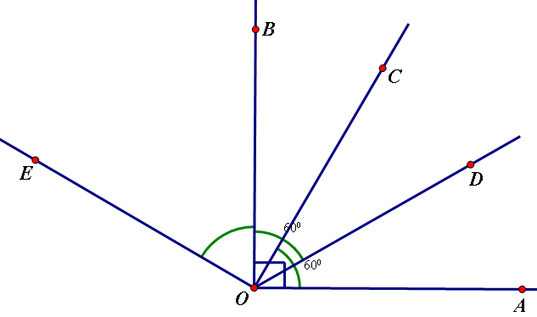**Bài 6:**

a) Vì tia OD nằm trong nên tia OD nằm giữa hai tia OA và OB do đó 

Suy ra: 

Tương tự ta cũng có , .

b) Vì là tia phân giác của nên .

Vì nằm giữa hai tia và  và nên ta có 

Vậy .